Технологическая карта изготовления шляпки-игольницы

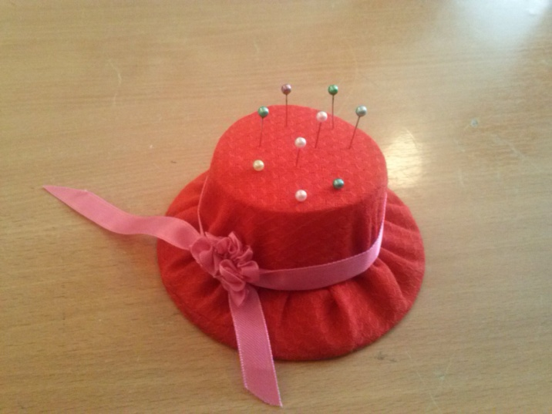

Для такой игольницы нужны простые подручные материалы и совсем немного времени.
- Для игольницы-шляпки понадобится диск, баночка из-под творожка, синтепон и флис.
- На диск приклеивается синтепон, вырезанный по форме самого диска, вырезается кружок флиса и стягивается на нитку
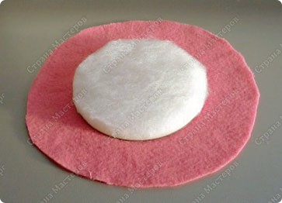
- У баночки срезаем донышко.
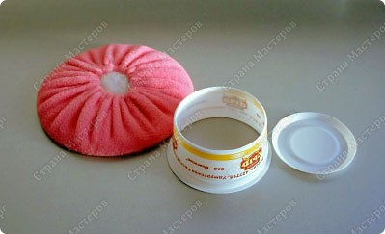
- Вырезаем еще один кружок ткани и тоже стягиваем на нитку, через оставшееся отверстие набиваем синтепоном.
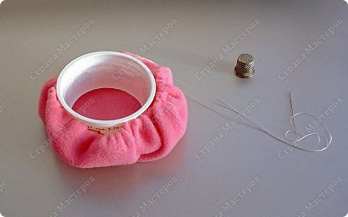
- Получилось две детали будущей шляпки — тулья и поля.
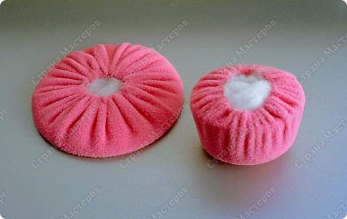
- Они соеденяются между собой потайным швом.
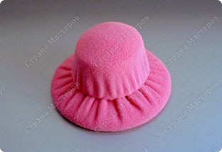
- А теперь можно украсить шляпку, как душа пожелает.
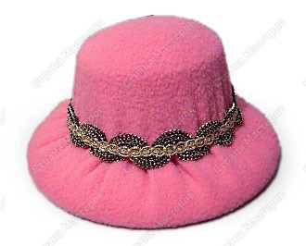
- Можно пришить декоративную тесьму.
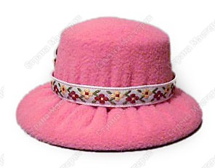
- Или украсить искусственным цветочком. Игольница готова.
